Arquitectura Mejorada
Generado el 24 de November de 2025

Gráficas y Análisis
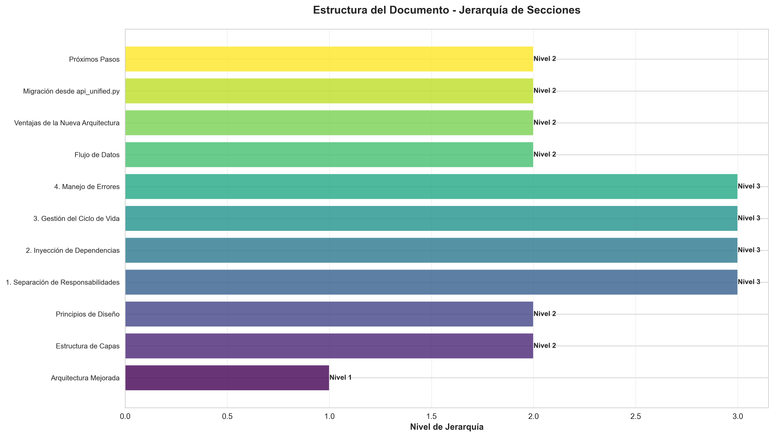

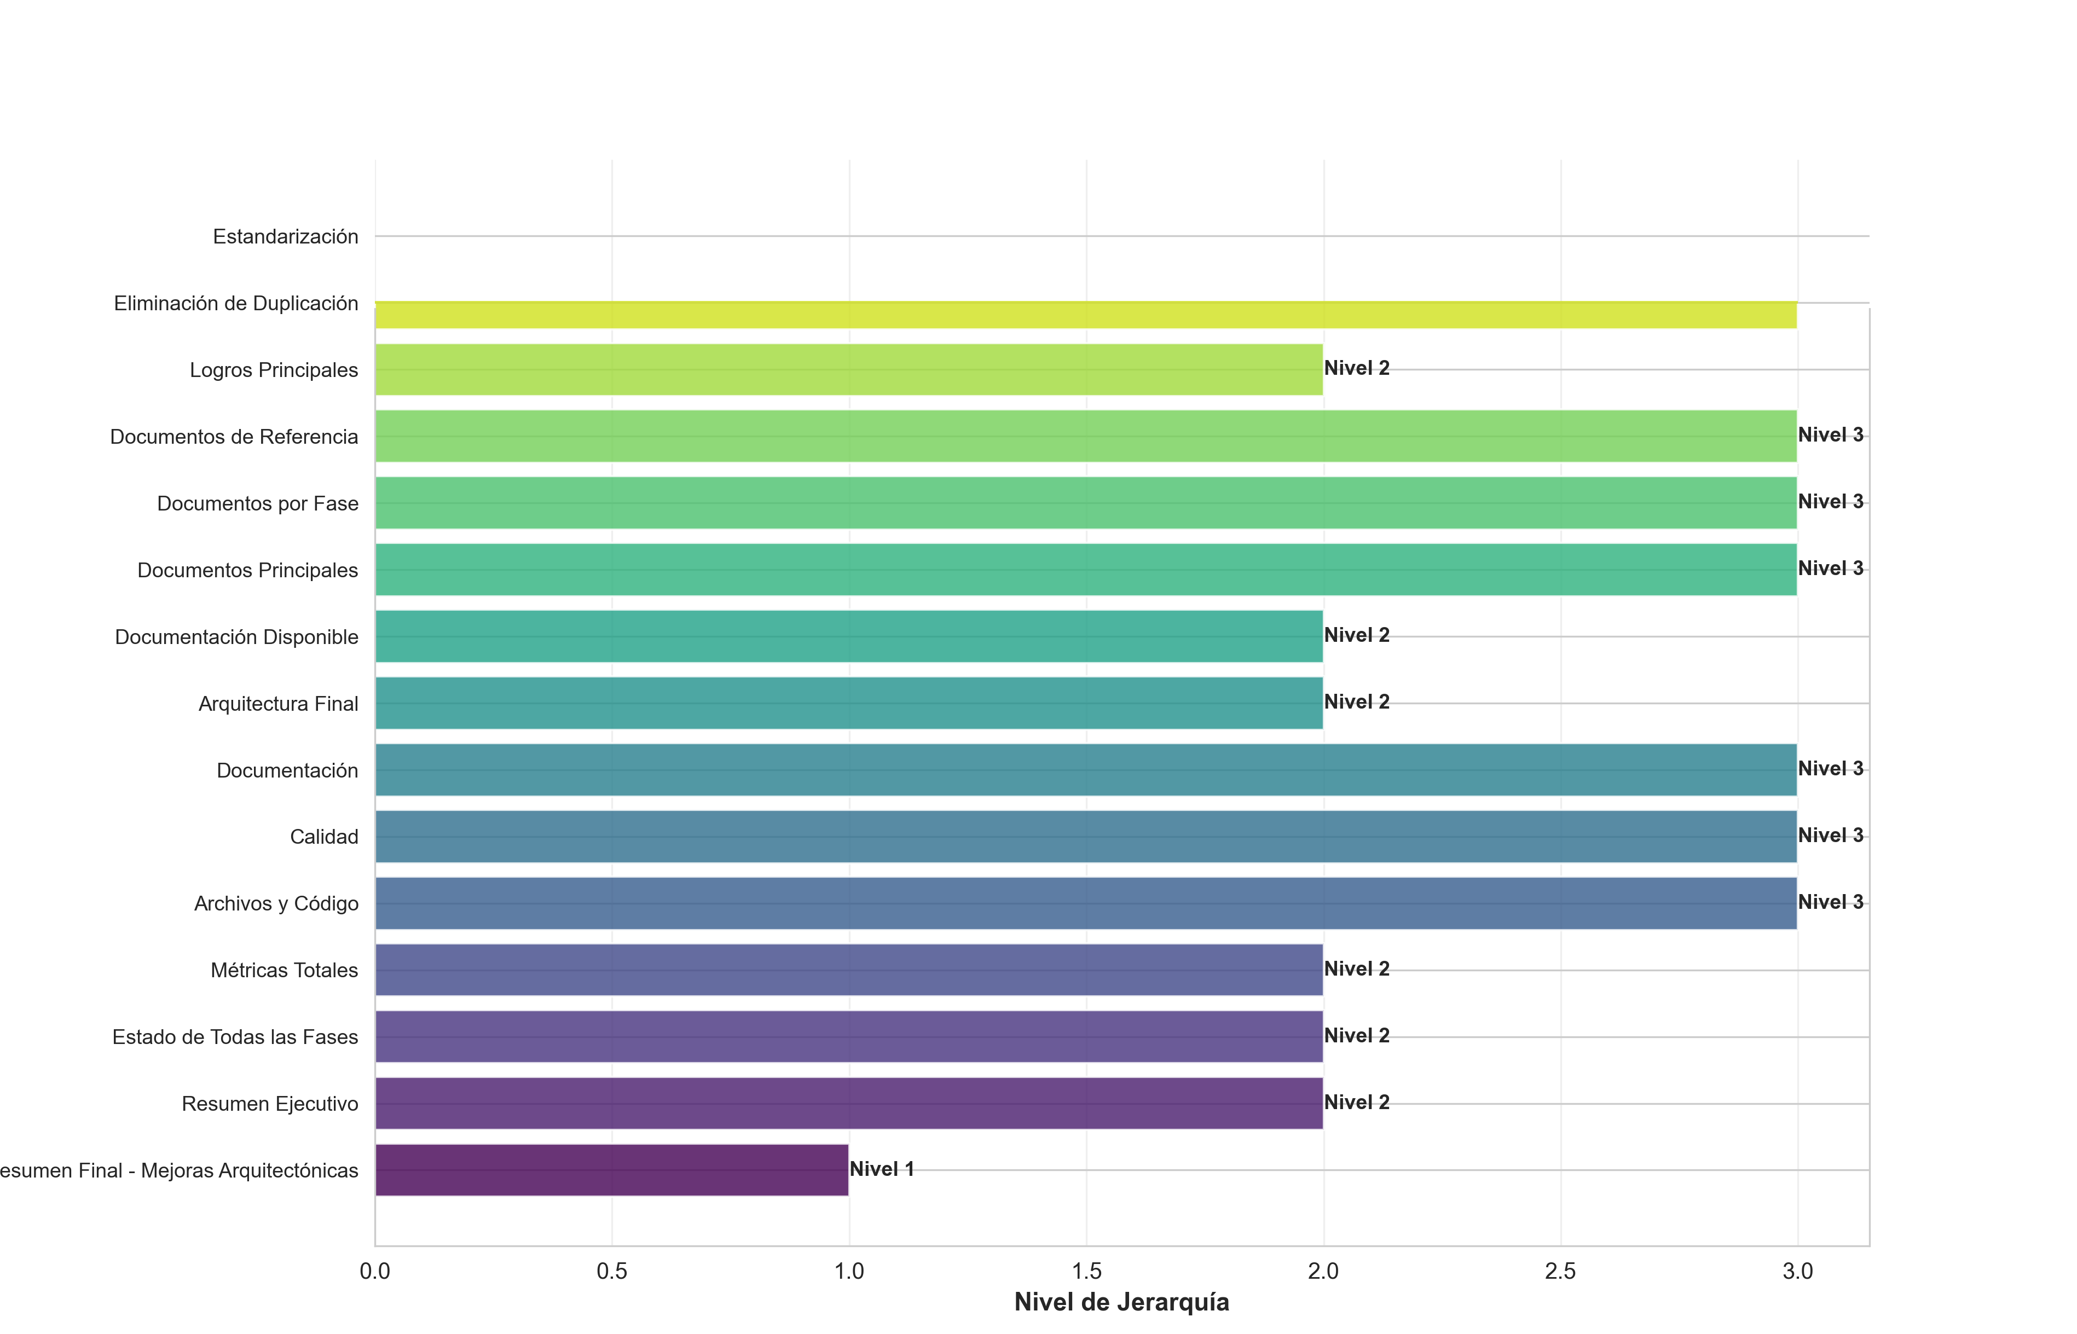

Índice de Contenido
- 1. Arquitectura Mejorada
- 2. Estructura de Capas
- 3. Principios de Diseño
- 4. 1. Separación de Responsabilidades
- 5. 2. Inyección de Dependencias
- 6. 3. Gestión del Ciclo de Vida
- 7. 4. Manejo de Errores
- 8. Flujo de Datos
- 9. Ventajas de la Nueva Arquitectura
- 10. Migración desde api_unified.py
- 11. Próximos Pasos

Arquitectura Mejorada

Estructura de Capas
La arquitectura ha sido refactorizada siguiendo principios de diseño limpio y separación de responsabilidades:
production_code/
api/ # Capa de API (Presentación)
routes/ # Rutas organizadas por dominio
memory.py
redundancy.py
pipeline.py
chat.py
config.py
monitoring.py
health.py
dependencies.py # Inyección de dependencias
api_utils.py # Utilidades de validación
middleware.py # Middleware personalizado
services/ # Capa de Servicios (Lógica de Negocio)
pipeline_service.py
memory_service.py
redundancy_service.py
chat_service.py
config_service.py
monitoring_service.py
core/ # Capa Core (Utilidades y Base)
paper_base.py
utils.py
error_handling.py
...
application.py # Factory de aplicación
api_server.py # Punto de entrada

Principios de Diseño

1. Separación de Responsabilidades
- - **API Layer**: Maneja HTTP, validación de requests, y respuestas
- - **Service Layer**: Contiene la lógica de negocio
- - **Core Layer**: Utilidades compartidas y clases base

2. Inyección de Dependencias
Los servicios se inyectan a través de FastAPI's `Depends()`:
@router.post("/store")
async def store_episode(
request: MemoryStoreRequest,
service: MemoryService = Depends(get_memory_service)
):
...

3. Gestión del Ciclo de Vida
La aplicación usa `lifespan` context manager para inicializar y limpiar recursos:
@asynccontextmanager
async def lifespan(app: FastAPI):
# Startup
initialize_services(...)
yield
# Shutdown

4. Manejo de Errores
- - Errores de validación: HTTP 400
- - Errores de servicio: HTTP 500
- - Servicios no disponibles: HTTP 503
- - Middleware centralizado para logging y manejo de excepciones

Flujo de Datos
Request → API Route → Validation → Service → Pipeline/Module → Response
1. **Request**: Llega a la ruta API
2. **Validation**: `api_utils` valida y convierte datos
3. **Service**: Ejecuta lógica de negocio
4. **Pipeline/Module**: Accede a módulos de bajo nivel
5. **Response**: Retorna resultado formateado

Ventajas de la Nueva Arquitectura
1. **Testabilidad**: Servicios pueden ser testeados independientemente
2. **Mantenibilidad**: Código organizado por responsabilidades
3. **Escalabilidad**: Fácil agregar nuevos endpoints y servicios
4. **Reutilización**: Servicios pueden ser usados por CLI, API, u otros interfaces
5. **Separación de Concerns**: Cambios en una capa no afectan otras

Migración desde api_unified.py
El archivo `api_unified.py` sigue disponible para compatibilidad, pero se recomienda usar:
from application import create_app
app = create_app()

Próximos Pasos
- - [ ] Consolidar configuración (eliminar duplicación)
- - [ ] Agregar tests para servicios
- - [ ] Documentar APIs con OpenAPI mejorado
- - [ ] Agregar rate limiting
- - [ ] Implementar autenticación/autorización

